
Lebenslauf
Persönliche Daten
Geburtsdatum / -ort 19.09.1998 in Geburtsort
Staatsangehörigkeit deutsch
Familienstand ledig
Ausbildung
08.2018 - 07.2020 Tauchlehrbetrieb Muster, Standort
Ausbildung und Abschluss: Geprüfter Taucher
08.2015 - 07.2018 Mechaniker GmbH, Standort
Abschluss: Geprüfter Zerspannungsmechaniker
08.2009 - 06.2015 Musterrealschule, Standort
Abschluss: Mittlere Reife
Weiterbildungen
2020 Schweißen unter Wasser
2019 Tauchmedizin
2017 Tauchschein (OWD)
Weitere Fähigkeiten und Kenntnisse
Sprachkenntnisse Deutsch, Muttersprache, Englisch, fließend, Spanisch, Grundkenntnisse
EDV Microsoft Word, Excel, PowerPoint, Outlook
Führerschein Klasse B
Ehrenamt Engagement im Sportverein
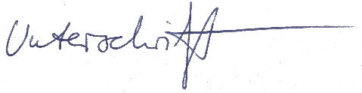

Teddy Bear

